**Homilie – Vierde zondag door het jaar – jaar B 01.02.2015** *Deuteronomium 18, 15-20 / Marcus 1, 21-28*

Na de doop in de Jordaan en de roeping van de eerste leerlingen geeft Marcus een samenvattend beeld van wat het optreden van Jezus geweest is. Die ene dag in Kafarnaüm waarover het evangelie vandaag verslag uitbrengt, is een weerspiegeling van alles wat er zich op de verdere tocht naar Jeruzalem zal voordoen.

We hoorden hoe Jezus met gezag optreedt in de synagoge en we waren getuige van een eerste opzienbarend feit, namelijk de uitdrijving van een onreine geest. Of we zeggen misschien beter dat Jezus een man geneest die danig in de war is. Stelt u eens voor dat wij er bij waren toen Jezus optrad in de synagoge van Kafarnaüm. Een normale synagogendienst, maar toch is er iets bijzonders aan de hand. Er treedt een gastpredikant op, Jezus van Nazareth. Niet dat men iets uitzonderlijks verwacht, maar naar een vreemde predikant luister je nu eenmaal beter, denk ik toch. Zo zal het ook in Kafarnaüm zijn geweest. Maar deze keer liep het allemaal wat anders af, de mensen waren buiten zichzelf van verbazing. En snel verspreidde zijn faam zich naar alle kanten, over heel de streek van Galilea.

Jezus verbaast zijn toehoorders. ‘Dat is een nieuwe leer’, roepen de mensen, zó had nog nooit iemand tot hen gesproken! Ik weet niet wat Jezus in die sabbatdienst tot zijn toehoorders gezegd heeft. Ik denk wél dat het niet alleen zijn rake woorden waren, maar dat Hij sprak door heel zijn persoonlijkheid. Zij merkten dat Jezus een mens is die het walmend vlammetje niet zal doven en het geknakte riet niet zal breken. En dat Hij de onvruchtbare vijgenboom niet omhakt, maar de grond nog eens extra omspit. Misschien dat die boom volgende jaar vrucht zal dragen. Ja, ze voelden aan dat Jezus eerbied had voor mensen, dat Hij de mensen niet wilde neerdrukken door wetten en voorschriften, maar dat Hij de mens wil bevrijden. En wat Hij zei, onderstreepte Hij door zijn gezag.

Er is groot verschil tussen macht en gezag. Macht kun je hebben, gezag krijg je alleen als je iets te zeggen hebt, als je de daad bij het woord voegt. Jezus had zijn hart op de tong. Beter gezegd: Hij heeft zijn hart in zijn handen en voegt de daad bij zijn woord. Niet voor niets noemt de evangelist Johannes Hem het ‘vleesgeworden woord!’ De mensen waren sprakeloos en vol verwondering: een nieuwe leer! Een leer die de daad weer bij het woord voegt. Jezus blijft mensen boeien, omdat Hij oproept wat in het hart van ieder mens onbewust leeft aan goedheid, liefde en sociale inzet. Hij blijft geloven in de groeikracht van mensen. Hij schrijft niemand af. Want het is Hem te doen om de zaak van God, God die niet wil dat ook maar één mens verloren gaat. In die zin is Jezus daar in de synagoge een echte woordvoerder van God, een pleitbezorger voor het goede in elke mens, zelfs als die mens bezeten is door een onreine geest.

In de eerste lezing, uit het boek Deuteronomium, gaat het ook om woordvoerders. Profeten worden ze genoemd. Mensen die je kunt vertrouwen, omdat zij de daad bij het woord voegen. De redactie van dit Bijbelgedeelte is gebeurd na de Babylonische gevangenschap. Juist in deze periode heeft men ervaren hoezeer profeten als Jeremia en Ezechiël stem hebben gegeven aan Gods bedoelingen. Het profetische werk van Mozes heeft in hen zijn zaad gezaaid, waardoor zijn werk (geen woorden maar daden) voortgang heeft gevonden. Maar er volgt aan het eind van de lezing wel een waarschuwing: ‘pas op voor de valse profeten’. Dat zijn ‘broodprofeten’. Mensen die niet dienen, maar die aan je willen verdienen! Zij bevorderen niet de groeikracht van mensen, maar houden die zelfs tegen. Zij leven van het oude verhaal en niet van het nieuwe verhaal dat Jezus ons vandaag vertelt.

Gelukkig zijn er tot de dag van vandaag ook nog echte profeten, die deze ‘nieuwe leer’ blijven verkondigen, tegen alle verdrukking in. Niet om er zelf beter van te worden, maar omdat zij leven van woorden ‘die vlees’ geworden zijn. Mensen die blijven geloven in de groeikracht in elk mens.

Wat is nu zo kenmerkend aan het gezag van Jezus? Zijn het de wonderen? Of heeft het te maken met de manier waarop Hij de Schriften uitlegt? Waar het volgens mij om gaat is dat Hij vooral woorden spreekt die bevrijdend zijn; Hij spreekt tot ons hart. Hij spreekt van een God die genadig is, die ons onze fouten niet blijft achterna dragen. Jezus spreekt van een God die hoop geeft: dat al onze moeilijkheden en al onze angsten niet het laatste woord hebben. Hij spreekt van een God die ons bevrijdt van onze onmacht: van onze eigen hebbelijkheden, die we ons misschien wel bewust zijn, maar waarvan het maar niet lukt om onszelf ervan te bevrijden. Die onreine geest waarover het evangelie spreekt, zit in ons allemaal. Maar een woord van de Heer en ons luisterend oor kunnen voldoende zijn om ons weer vrij te voelen.

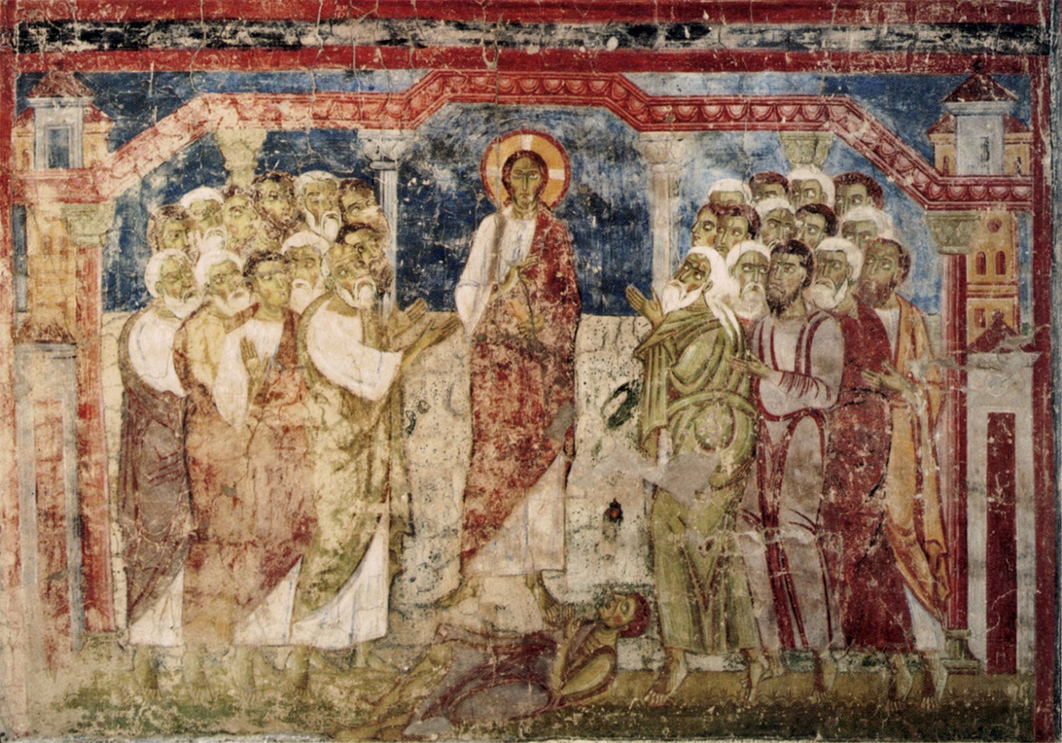

*'Jezus geneest een bezetene in Kafarnaüm'*

*Romaanse fresco in het Lauthaus van het Benedictijnerklooster in Lambach, Oostenrijk, ca. 1080*

*Jan Verheyen – Lier.*

*4de zondag door het jaar B – 1.2.2015*

*(Inspiratie: o.a.* [*www.dekenaat-amsterdam.nl*](http://www.dekenaat-amsterdam.nl)*, Ambro Bakker s.m.a., deken van Amsterdam)*